МИНОБРНАУКИ РОССИИ

Федеральное государственное бюджетное образовательное учреждение высшего образования

НИЖЕГОРОДСКИЙ ГОСУДАРСТВЕННЫЙ ТЕХНИЧЕСКИЙ

УНИВЕРСИТЕТ им. Р.Е.АЛЕКСЕЕВА

Институт радиоэлектроники и информационных технологий

Кафедра прикладной математики и информатики

Геоинформационная система «Карта Москвы», «Карта Нижнего Новгорода»

(наименование темы проекта или работы)

ПОЯСНИТЕЛЬНАЯ ЗАПИСКА

к лабораторной работе

(курсовому проекту, ОТЧЕТ по лабораторной работе)

по дисциплине

Основы информатики

(наименование дисциплины)

РУКОВОДИТЕЛЬ:

________________ Степаненко М. А.

(подпись) (фамилия, и.,о.)

СТУДЕНТ:

________________ Шабашов Н. В.

(подпись) (фамилия, и.,о.)

22-ПМ-1

(шифр группы)

Работа защищена «___» ____________

С оценкой ________________________

**Задание к выполнению лабораторной работы № 1**

**Геоинформационная система «Карта Москвы»**

**Вариант 22**

Задание на лабораторную работу:

1. Осуществить поиск объекта по указанному адресу, отметить на карте место, соответствующее заданному адресу, найти ближайшую станцию метро, указав путь к ней и расстояние по прямой.

Банкоматы и гостиницы, находящиеся в радиусе 1 км от указанного адреса. – **Неглинная, 16а, ст.1**

1. Найти адреса указанных в варианте вузов и их учебных корпусов. – **Российский университет дружбы народов.**
2. Определение расстояния и маршрута движения от места жительства до места учебы: 1 корпус, 6 корпус НГТУ (по карте Нижнего Новгорода).

Определить оптимальное расстояние от места Вашего проживания до ВУЗа, указать несколько альтернативных маршрутов с использованием различных траекторий общественного транспорта и движения по пешеходным зонам.

Цель работы:

Освоение приемов работы с геоинформационной системой на примере 2ГИС «Карта Москвы», «карта Нижнего Новгорода» по вариантам.

Ход работы:

1. Осуществили поиск объекта по указанному адресу, отметили на карте место, соответствующее заданному адресу, **нашли ближайшую станцию метро, указали расстояние до нее по прямой:**

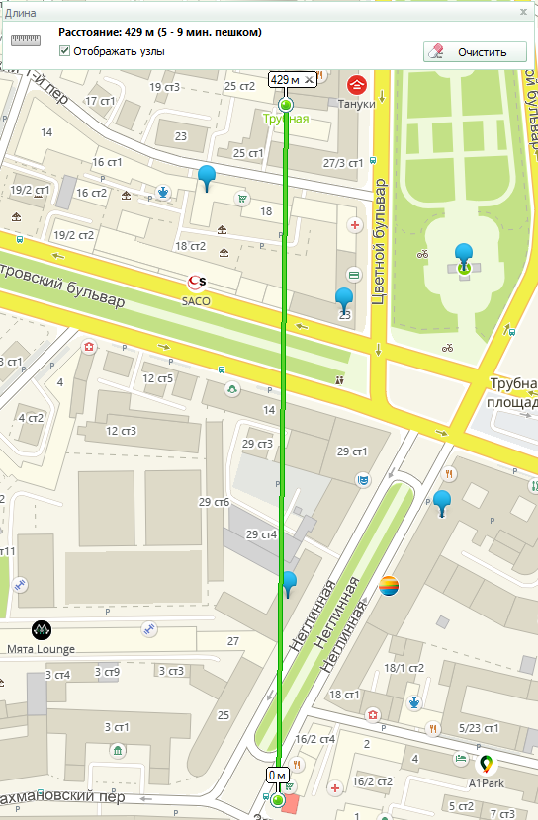

Затем указали путь до данной станции метро:

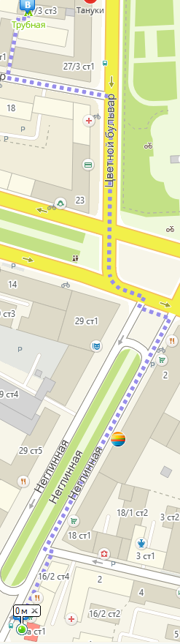

**Нашли банкоматы в радиусе 1 км от указанного адреса:**

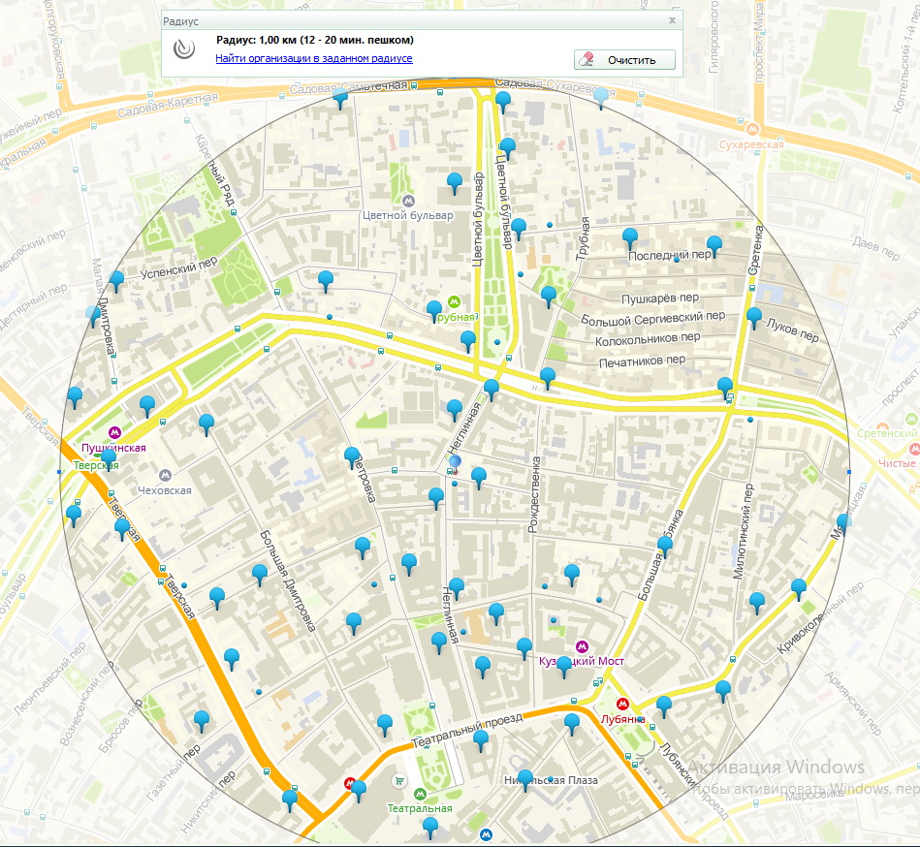

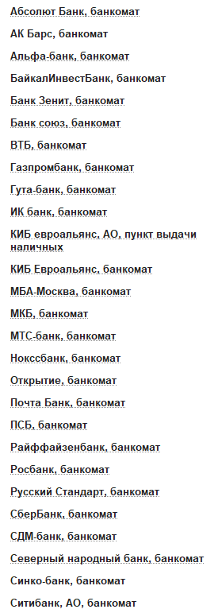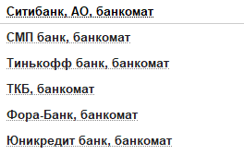

**Гостиницы:**

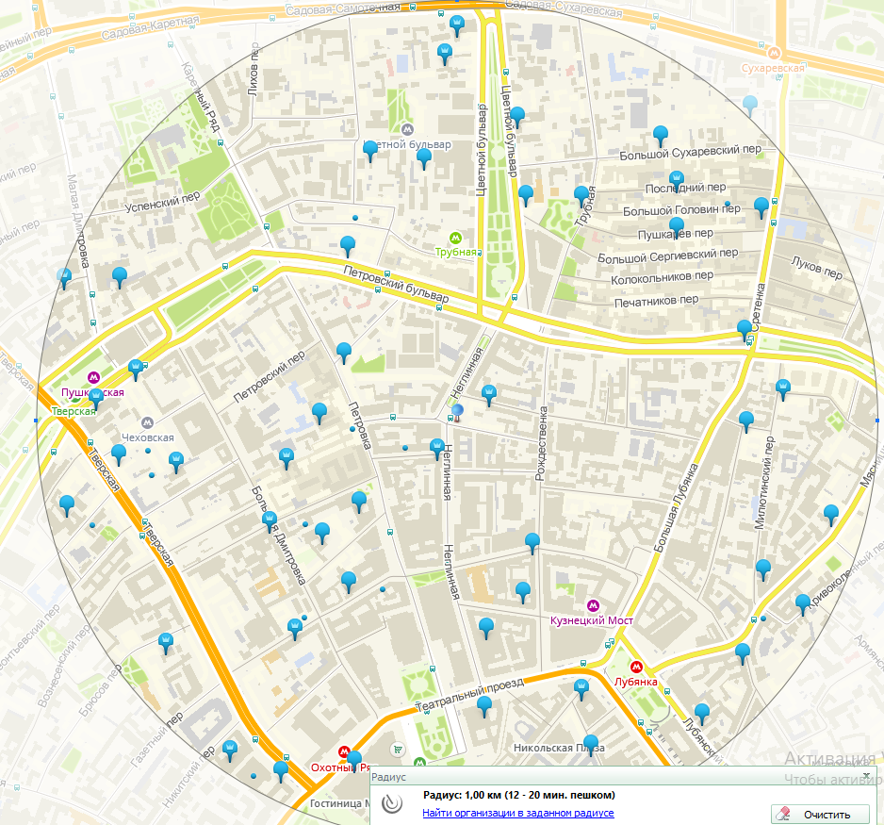

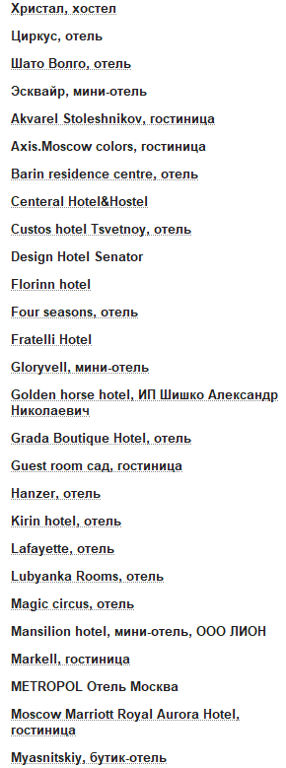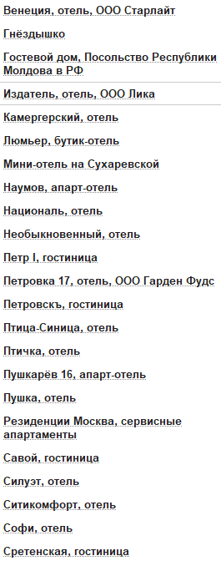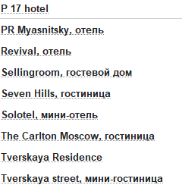

1. Нашли адреса указанного в варианте вуза и его корпусов

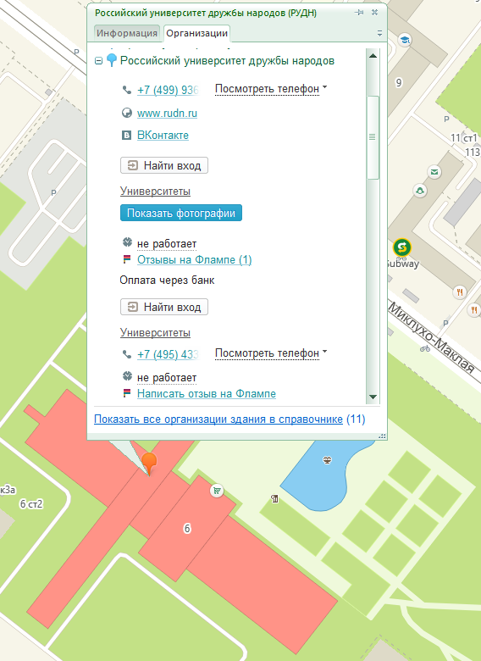

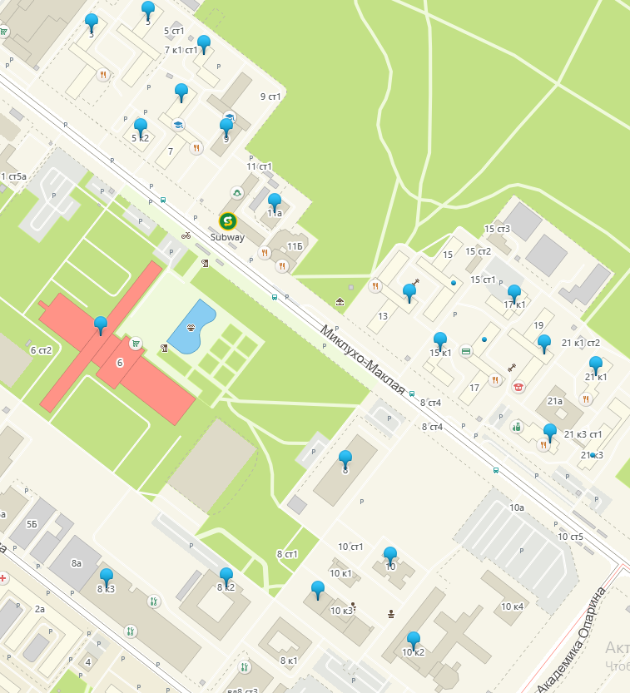

1. Определили расстояние от места жительства до 1 корпуса НГТУ:

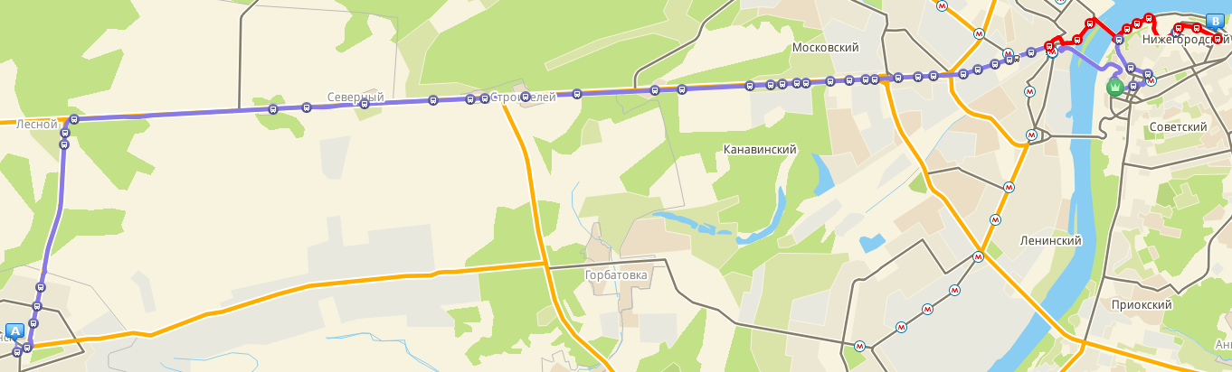

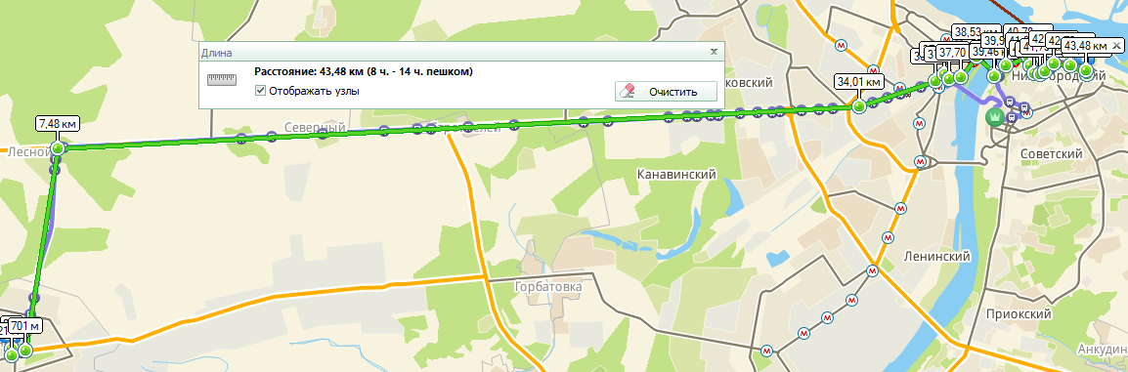

Определили расстояние до 6 корпуса НГТУ и построили маршрут:

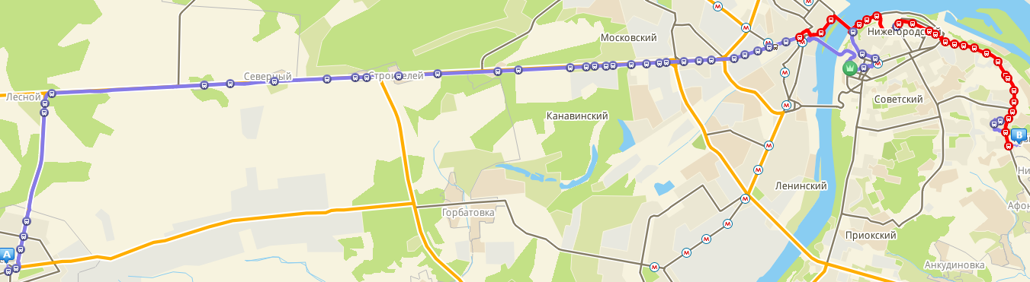

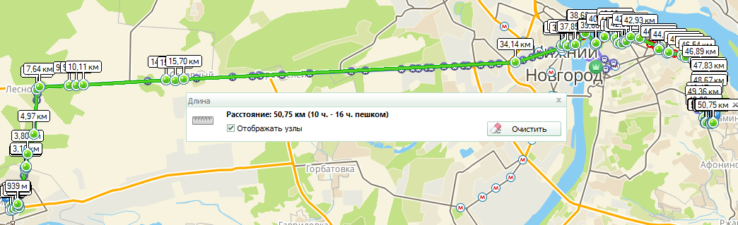

Вывод: освоили приемы работы с геоинформационной системой на примере 2ГИС «Карта Москвы» и «Карта Нижнего Новгорода».